温馨提示：
此套题为Word版，请按住Ctrl,滑动鼠标滚轴，调节合适的观看比例，答案解析附后。关闭Word文档返回原板块。
专题能力提升练 十
电化学原理及应用
(45分钟 100分)
一、选择题(本题包括7小题，每小题6分，共42分)
1.(2015·六安二模)下列说法中正确的是( )
A.原电池放电过程中，负极质量一定减轻，或正极的质量一定增加
B.Fe、Cu组成原电池：Fe一定是负极
C.为加快一定量的Zn与足量稀硫酸反应的速率，且不影响生成H₂总量，可加入少量CuSO₄溶液
D.某海水电池总反应表示为5MnO₂+2Ag+2NaClNa₂Mn₅O₁₀+2AgCl，则负极反应式：Ag-e⁻+Cl⁻AgCl
【解析】选D。燃料电池形成的原电池放电过程中，两个电极上通入的气体都是发生氧化还原反应，正、负极质量不变，A错误；Fe、Cu组成原电池，如果电解质溶液为浓硝酸时，Fe遇到浓硝酸发生钝化，Cu作负极，B错误；当加入少量CuSO₄溶液时，Zn首先与CuSO₄溶液发生反应，使Zn与稀硫酸反应生成H₂总量减少，C错误；在原电池反应中负极失电子，发生氧化反应，电极反应式为Ag-e⁻+Cl⁻AgCl，D正确。
2.(2015·杭州一模)糕点包装中常见的脱氧剂组成为还原性铁粉、氯化钠、炭粉等，其脱氧原理与钢铁的吸氧腐蚀相同。下列分析正确的是( )
A.脱氧过程是吸热反应，可降低温度，延长糕点保质期
B.脱氧过程中铁作原电池正极，电极反应为Fe-3e⁻Fe³⁺
C.脱氧过程中碳作原电池负极，电极反应为2H₂O+O₂+4e⁻4OH⁻
D.含有1.12 g铁粉的脱氧剂，理论上最多能吸收氧气336 mL(标准状况)
【解析】选D。在脱氧过程中，由铁、碳作电极，氯化钠溶液作电解质溶液形成原电池，发生吸氧腐蚀，该过程为放热反应；在脱氧过程中，碳作正极，铁作负极，失电子发生氧化反应生成Fe²⁺；在脱氧过程中，Fe失电子被氧化为Fe²⁺，Fe²⁺最终还是被氧气氧化为Fe³⁺，由电子守恒知消耗氧化剂氧气的体积(标准状况下)V(O₂)=22.4 L·mol⁻¹×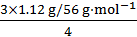=0.336 L=336 mL。
3.根据如图回答，下列说法不正确的是( )
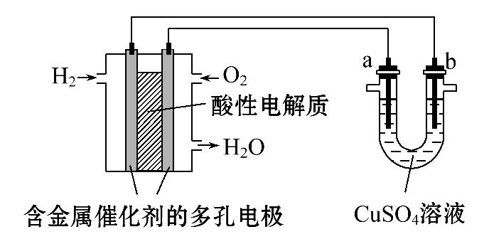
A.此装置用于铁表面镀铜时，a为铁
B.此装置用于电镀铜时，硫酸铜溶液的浓度不变
C.燃料电池中正极反应为O₂+2e⁻+2H⁺H₂O
D.若用该装置进行粗铜的精炼，当有1 mol水生成时，可得到64 g精铜
【解析】选A。根据题图可知H₂失电子，发生氧化反应，故通H₂一侧电极为燃料电池负极，则b为阴极，a为阳极，该装置用于铁表面镀铜时，铜作阳极，铁作阴极，因此a为Cu，b为Fe，A项错误；电镀铜时，阳极反应为Cu-2e⁻Cu²⁺，阴极反应为Cu²⁺+2e⁻Cu，CuSO₄溶液的浓度不变，B项正确；燃料电池中正极上O₂发生还原反应，且H⁺向正极移动参与反应，C项正确；燃料电池总反应为2H₂+O₂2H₂O，当生成1 mol水时转移2 mol电子，根据Cu²⁺+2e⁻Cu可知，若转移2 mol电子，则得到精铜的质量为64 g，D项正确。
4.(2015·佛山二模)关于下列装置说法正确的是( )
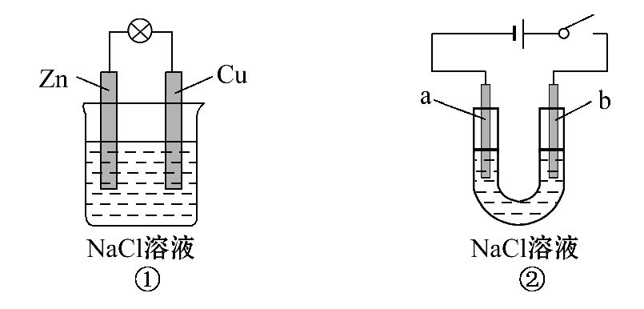
A.装置①中的铜棒上冒气泡
B.装置②中的a、b可能冒气泡
C.装置①换上硫酸铜溶液，将实现锌片上镀铜
D.装置②换上硫酸铜溶液，将实现“b极”镀铜
【解析】选B。装置①是原电池，铜棒是正极，氧气得到电子发生还原反应，没有气体生成，A错误；没有给出装置②的阳极材料，不能判断阳极发生的具体反应，若a、b极是惰性电极，则两极生成氢气和氯气，则B正确；装置①换上硫酸铜溶液，则铜片上析出铜，C错误；装置②换上硫酸铜溶液，a是阴极，析出铜，即实现“a极”镀铜，D错误。
【加固训练】(2015·广州一模)某小组为研究原电池原理，设计如图装置，下列叙述正确的是( )
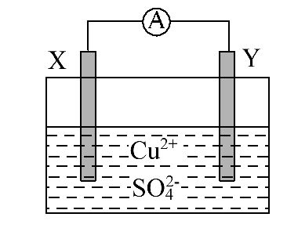
A.若X为Fe，Y为Cu，铁为正极
B.若X为Fe，Y为Cu，电子由铜片流向铁片
C.若X为Fe，Y为C，碳棒上有红色固体析出
D.若X为Cu，Y为Zn，锌片发生还原反应
【解析】选C。若X为Fe，Y为Cu，铁为负极，故A错误；若X为Fe，Y为Cu，铁为负极，铜为正极，电子由铁片流向铜片，故B错误；若X为Fe，Y为C，碳棒上的电极反应式为Cu²⁺+2e⁻Cu，有红色固体析出，故C正确；若X为Cu，Y为Zn，锌片为负极，发生氧化反应，故D错误。
5.(2015·南京一模)一种三室微生物燃料电池污水净化系统原理如图所示，图中有机废水中有机物可用C₆H₁₀O₅表示。下列有关说法正确的是( )
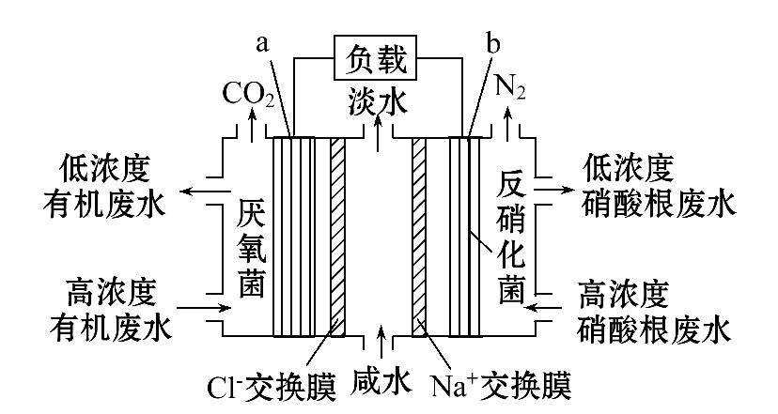
A.b电极为该电池的负极
B.b电极附近溶液的pH减小
C.a电极反应式：C₆H₁₀O₅-24e⁻+7H₂O6CO₂↑+24H⁺
D.中间室：Na⁺移向左室，Cl⁻移向右室
【解析】选C。该原电池中，硝酸根离子得电子发生还原反应，则右边装置中电极b是正极，故A错误；右边装置中电极b是正极，电极反应式为2N+10e⁻+12H⁺N₂↑+6H₂O，氢离子参加反应导致溶液酸性减小，溶液的pH增大，故B错误；左边装置电极a是负极，负极上有机物失电子发生氧化反应，有机物在厌氧菌作用下生成二氧化碳，电极反应式为C₆H₁₀O₅-24e⁻+7H₂O6CO₂↑+24H⁺，故C正确；放电时，电解质溶液中阳离子Na⁺移向正极右室，阴离子Cl⁻移向负极左室，故D错误。
【规律技法】不同“介质”下燃料电池电极反应式的书写
以CH₃OH、O₂燃料电池为例，分析电极反应式的书写。
(1)酸性介质，如H₂SO₄。
CH₃OH在负极上失去电子生成CO₂气体，O₂在正极上得到电子，在H⁺作用下生成H₂O。电极反应式为负极：CH₃OH-6e⁻+H₂OCO₂↑+6H⁺；正极：O₂+6e⁻+6H⁺3H₂O。
(2)碱性介质，如KOH溶液。
CH₃OH在负极上失去电子，在碱性条件下生成C，1 mol CH₃OH失去6 mol电子，O₂在正极上得到电子生成OH⁻，电极反应式为负极：CH₃OH-6e⁻+8OH⁻
C+6H₂O；正极：O₂+6e⁻+3H₂O6OH⁻。
(3)熔融盐介质，如K₂CO₃。
在电池工作时，C移向负极。CH₃OH在负极上失去电子，在C的作用下生成CO₂气体，O₂在正极上得到电子，在CO₂的作用下生成C，其电极反应式为负极：CH₃OH-6e⁻+3C4CO₂↑+2H₂O；正极：O₂+6e⁻+3CO₂3C。
(4)掺杂Y₂O₃的ZrO₃固体作电解质，在高温下能传导正极生成的O²⁻。
根据O²⁻移向负极，在负极上CH₃OH失电子生成CO₂气体，而O₂在正极上得电子生成O²⁻，电极反应式为负极：CH₃OH-6e⁻+3O²⁻CO₂↑+2H₂O；正极：O₂+6e⁻3O²⁻。
【加固训练】(2015·无锡二模)下图为一种微生物燃料电池结构示意图，关于该电池叙述正确的是( )
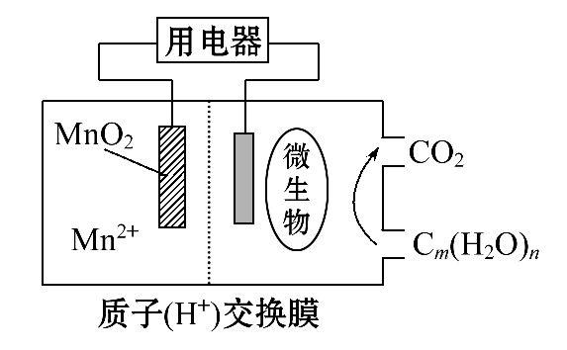
A.分子组成为C_{m}(H₂O)_{n}的物质一定是糖类
B.微生物所在电极区放电时发生还原反应
C.放电过程中，H⁺从正极区移向负极区
D.正极反应式为MnO₂+4H⁺+2e⁻Mn²⁺+2H₂O
【解析】选D。有些化合物如甲醛、乙酸等可以写成C_{m}(H₂O)_{n}的形式，但它们都不属于糖类，故A错误；微生物所在电极区放电时失去电子发生氧化反应，B错误；放电过程中，H⁺从负极区移向正极区，C错误。
6.(2015·余姚三模)高效能电池的研发制约电动汽车的推广。有一种新型的燃料电池，它以多孔镍板为电极插入KOH溶液中，然后分别向两极通入乙烷和氧气，其总反应式为2C₂H₆+7O₂+8KOH4K₂CO₃+10H₂O，有关此电池的推断正确的是
( )
A.负极反应为14H₂O+7O₂+28e⁻28OH⁻
B.放电过程中KOH的物质的量浓度不变
C.每消耗1 mol C₂H₆，则电路上转移的电子为14 mol
D.放电一段时间后，负极周围的pH升高
【解析】选C。在燃料电池中，负极上是燃料发生失电子的氧化反应，在碱性电解质下为C₂H₆+18OH⁻-14e⁻2C+12H₂O，故A错误；根据电池总反应2C₂H₆+7O₂+8KOH4K₂CO₃+10H₂O，可知放电过程中，消耗了KOH，KOH的物质的量浓度会减小，故B错误；根据负极反应，每消耗1 mol C₂H₆，则电路上转移的电子数为14 mol，故C正确；根据负极反应可知，负极上消耗OH―，所以负极周围的pH降低，故D错误。
7.(2015·景德镇三模)[Fe(CN)₆]³⁻可将气态废弃物中的硫化氢转化为可利用的硫，自身还原为[Fe(CN)₆]⁴⁻。工业上常采用如图所示的电解装置，通电电解，然后通入H₂S加以处理。下列说法不正确的是( )
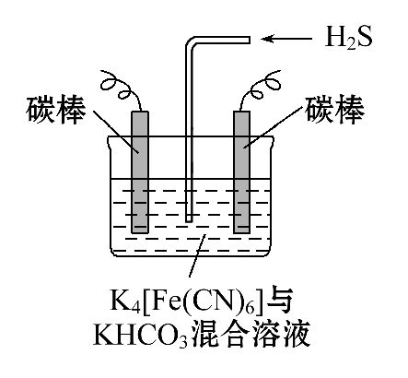
A.电解时阳极反应式为 [Fe(CN)₆]⁴⁻-e⁻[Fe(CN)₆]³⁻
B.电解时阴极反应式为2HC+2e⁻H₂↑+2C
C.当电解过程中有22.4 L标准状况下的H₂生成时，溶液中有32 g S析出(溶解忽略不计)
D.整个过程中需要不断补充K₄[Fe(CN)₆]与KHCO₃
【解析】选D。阳极发生失电子的氧化反应，[Fe(CN)₆]⁴⁻-e⁻[Fe(CN)₆]³⁻，A正确；阴极发生得电子的还原反应，2HC+2e⁻2C+H₂↑，B正确；涉及硫化氢转化为硫的总反应：2[Fe(CN)₆]³⁻+2C+H₂S2[Fe(CN)₆]⁴⁻+2HC+S↓，根据H₂～S知22.4 L标准状况下的H₂生成时，溶液中有32 g S析出，C正确；从方程式可见K₄[Fe(CN)₆]与KHCO₃并没有损失，只是转化了，理论上是不需要补充的，D错误。
二、非选择题(本题包括4小题，共58分)
8.(16分)(2015·长沙一模)铝生产产业链由铝土矿开采、氧化铝制取、铝的冶炼和铝材加工等环节构成。请回答下列问题：
(1)工业上采用电解氧化铝-冰晶石(Na₃AlF₆)熔融体的方法冶炼得到金属铝：2Al₂O₃(熔融)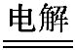4Al+3O₂↑，加入冰晶石的作用是_____________________。
(2)上述工艺所得铝材中往往含有少量Fe和Si等杂质，可用电解方法进一步提纯，该电解池中阳极的电极反应式为___________________________________，
下列可作阴极材料的是________(填字母序号)。
A.铝材 B.石墨 C.铅板 D.纯铝
(3)阳极氧化能使金属表面生成致密的氧化膜。以稀硫酸为电解液，铝阳极发生的电极反应式为______________________________________。
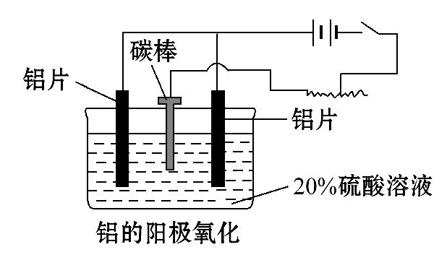
(4)在铝阳极氧化过程中，需要不断地调整电压，理由是___________________
________________________________________________________。
(5)下列说法正确的是________(填字母序号)。
A.阳极氧化是应用原电池原理进行金属材料表面处理的技术
B.铝的阳极氧化可增强铝表面的绝缘性能
C.铝的阳极氧化可提高金属铝及其合金的耐腐蚀性，但耐磨性下降
D.铝的阳极氧化膜富有多孔性，有很强的吸附性能，能吸附染料而呈各种颜色
【解析】(1)由于Al₂O₃熔点很高，加入冰晶石可以降低Al₂O₃的熔点，作助熔剂。
(2)在电解池中阳极发生氧化反应，金属失去电子，电极反应式为Al-3e⁻Al³⁺，电解精炼铝应以纯铝作阴极材料，选D。
(3)根据阳极发生氧化反应可以得到电极反应式为
2Al-6e⁻+3H₂OAl₂O₃+6H⁺。
(4)阳极生成氧化物薄膜后会使电阻增大，为了保持稳定的电流，需要随电阻增大而不断增大电压。
(5)阳极氧化应用的是电解原理不是原电池原理，故A错误；由于氧化物的生成可以增强铝表面的绝缘性，故B正确；铝的阳极氧化可以提高铝及铝合金的耐腐蚀性，但耐磨性不下降，故C错误；氧化铝具有不同的晶型，其中的部分具有多孔性、强吸附性和催化活性，可作吸附剂和催化剂，故D正确。所以正确的是B、D。
答案：(1)降低Al₂O₃的熔点
(2)Al-3e⁻Al³⁺ D
(3)2Al-6e⁻+3H₂OAl₂O₃+6H⁺
(4)铝阳极表面不断生成氧化物，电阻增大，为了保持稳定的电流，需要不断增大电压
(5)B、D
9.(14分)太阳能电池可用作电解的电源(如图)。
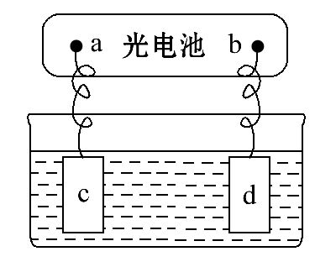
(1)若c、d均为惰性电极，电解质溶液为硫酸铜溶液，电解过程中，c极先无气体产生，后又生成气体，则c极为________极，在电解过程中，溶液的pH________(填“增大”“减小”或“不变”)，停止电解后，为使溶液恢复至原溶液应加入适量的______________________________________。
(2)若c、d均为铜电极，电解质溶液为氯化钠溶液，则电解时，溶液中氯离子的物质的量将________(填“增大”“减小”或“不变”)。
(3)若用石墨、铁作电极材料，可组装成一个简易污水处理装置。其原理是加入试剂调节污水的pH在5.0～6.0。接通电源后，阴极产生的气体将污物带到水面形成浮渣而刮去，起到浮选净化作用；阳极产生的有色物质具有吸附性，吸附污物而沉积，起到凝聚净化作用。该装置中，阴极的电极反应为____________________；阳极区生成的有色物质是________________________。
【解析】(1)用惰性电极电解硫酸铜溶液，c极上先无气体生成，后又产生气体，说明c极为阴极(先生成Cu，后生成H₂)，电解CuSO₄溶液最终生成H₂SO₄，溶液的pH减小。电解过程分两个阶段：第一阶段，阴极生成Cu，阳极生成O₂，溶液中减少的相当于CuO；第二阶段，阴极生成H₂，阳极生成O₂，溶液中减少的是H₂O。
(2)若c、d为铜电极时，阳极：Cu-2e⁻Cu²⁺，电解质溶液中Cl⁻不放电，故其物质的量不变。
(3)若用石墨、铁作电极材料，阴极产生气体，阴极发生的反应只能是2H⁺+2e⁻
H₂↑，阳极生成有色物质，则阳极为铁放电，Fe-2e⁻Fe²⁺，最终生成Fe(OH)₃。
答案：(1)阴 减小 CuO和H₂O
(2)不变
(3)2H⁺+2e⁻H₂↑ Fe(OH)₃
10.(12分)(2015·嘉兴一模)金属铬和氢气在工业上都有重要的用途。已知：铬能与稀硫酸反应，生成氢气和硫酸亚铬(CrSO₄)。
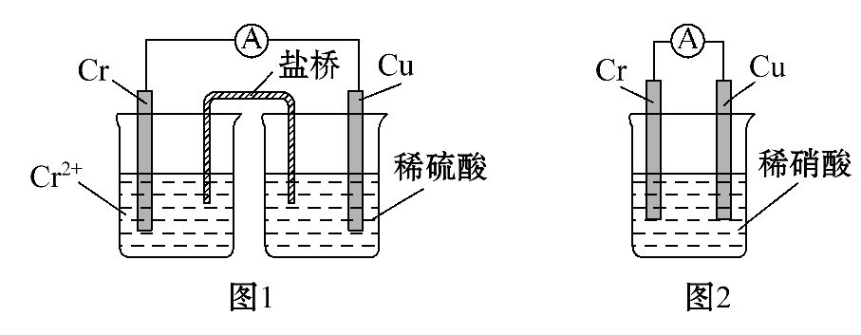
(1)铜铬构成原电池如图1，其中盛稀硫酸的烧杯中的现象为________________。
盐桥中装的是饱和KCl琼脂溶液，下列关于此电池的说法正确的是________。
A.盐桥的作用是使整个装置构成通路、保持溶液呈电中性，凡是有盐桥的原电池，盐桥中均可以用饱和KCl琼脂溶液
B.理论上1 mol Cr溶解，盐桥中将有2 mol Cl⁻进入左池，2 mol K⁺进入右池
C.此过程中H⁺得电子，发生氧化反应
D.电子从铬极通过导线到铜极，又通过盐桥转移到左烧杯中
(2)如果构成图2电池，发现，铜电极上不再有图1的现象，铬电极上产生大量气泡，遇空气呈红棕色。写出正极电极反应式：_____________________。
(3)某同学把已去掉氧化膜的铬片直接投入氯化铜溶液时，观察到了预料之外的现象：①铬片表面上的铜没有紧密吸附在铬片的表面而是呈蓬松的海绵状；
②反应一段时间后有大量气泡逸出，且在一段时间内气泡越来越快，经点燃能发出爆鸣声，证明是氢气。请解释这两种现象的原因_____________________。
【解析】(1)铜铬构成原电池，铬活泼性大于铜，故铬作负极，铜作正极，正极上析出氢气，故其中盛稀硫酸的烧杯中的现象为有气泡冒出；A项，如果电解质溶液中含有银离子，盐桥中就不能用饱和KCl琼脂溶液，故错误；B项，理论上1 mol Cr溶解，转移2 mol电子，阴离子进入负极，阳离子进入正极，故盐桥中将有2 mol Cl⁻进入左池，2 mol K⁺进入右池，正确；C项，此过程中H⁺得电子，发生还原反应，故错误；D项，电子不能在电解质溶液中移动，故错误。
(2)图2中Cu与稀硝酸反应，负极为Cu，正极为Cr，生成NO气体；电极反应式为4H⁺+N+3e⁻NO↑+2H₂O。
(3)Cu²⁺的水解使溶液呈酸性，铬与酸性溶液反应生成氢气，气泡使生成的铜疏松；生成的铜和铬形成原电池，使产生氢气的速率加快。
答案：(1)铜电极上有气泡冒出 B
(2)4H⁺+N+3e⁻NO↑+2H₂O
(3)Cu²⁺的水解使溶液呈酸性，铬与酸性溶液反应生成氢气，气泡使生成的铜疏松；生成的铜和铬形成原电池，使产生氢气的速率加快
11.(16分)(2015·唐山一模)高铁酸钾(K₂FeO₄)是一种高效多功能水处理剂，具有极强的氧化性。
(1)已知：4Fe+10H₂O4Fe(OH)₃+8OH⁻+3O₂↑。K₂FeO₄在处理水的过程中所起的作用有____________________________________________。
同浓度的高铁酸钾在pH为4.70、7.00、11.50的水溶液中最稳定的是pH=________的溶液。
(2)高铁酸钾有以下几种常见制备方法：
干法 | Fe₂O₃、KNO₃、KOH混合加热共熔生成紫红色高铁酸盐和KNO₂等产物
湿法 | 强碱性介质中，Fe(NO₃)₃与NaClO反应生成紫红色高铁酸盐溶液
电解  法 | 制备中间产物Na₂FeO₄，再与KOH溶液反应
①干法制备K₂FeO₄的反应中，氧化剂与还原剂的物质的量之比为________。
②湿法制备中，若Fe(NO₃)₃加入过量，在碱性介质中K₂FeO₄与Fe³⁺发生氧化还原反应生成K₃FeO₄，此反应的离子方程式：________________________________。
③制备中间产物Na₂FeO₄，可采用的装置如图所示，则阳极的电极反应式为______________________________________________________________。
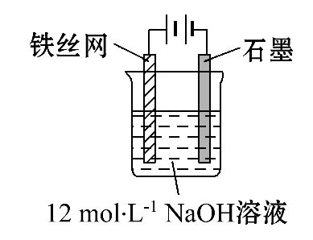
(3)某双模电动汽车使用高铁电池供电，其总反应为3Zn+2K₂FeO₄+8H₂O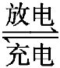
3Zn(OH)₂+2Fe(OH)₃+4KOH
放电时负极材料为________，正极反应为__________________________。
(4)25℃时，CaFeO₄的K_{sp}=4.54×10⁻⁹，若要使1 000 L含有2.0×10⁻⁴mol·L⁻¹K₂FeO₄的废水中有CaFeO₄沉淀产生，理论上至少加入Ca(OH)₂的物质的量为________mol。
【解析】(1)所给方程式体现了K₂FeO₄具有强氧化性，能够消毒杀菌，同时Fe被还原成Fe³⁺；结合胶体的性质想到第二点：Fe³⁺水解形成Fe(OH)₃胶体，能够吸附水中悬浮杂质。根据反应方程式可知酸会促进K₂FeO₄水解，而碱会抑制K₂FeO₄水解，所以在碱性强的溶液中能稳定存在。
(2)①反应Fe₂O₃+3KNO₃+4KOH2K₂FeO₄+3KNO₂+2H₂O中，铁元素化合价升高，化合价由+3价升高到+6价被氧化，氮元素化合价由+5价降低到+3价，氧化剂与还原剂的物质的量之比为3∶1。
②根据提示：2Fe+Fe³⁺+8OH⁻3Fe+4H₂O。
③制备中间产物Na₂FeO₄利用电解法，结合阳极发生氧化反应得：Fe+8OH⁻-6e⁻Fe+4H₂O。
(3)放电时为原电池，锌的化合价升高，作负极；正极发生的电极反应：Fe+4H₂O+3e⁻Fe(OH)₃+5OH⁻。
(4)至少加入Ca(OH)₂的物质的量为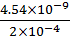×1 000=2.27×10⁻²(mol)。
答案：(1)K₂FeO₄具有强氧化性，能够消毒杀菌；同时Fe被还原成Fe³⁺，Fe³⁺水解形成Fe(OH)₃胶体，能够吸附水中悬浮杂质 11.50
(2)①3∶1
②2Fe+Fe³⁺+8OH⁻3Fe+4H₂O
③Fe+8OH⁻-6e⁻Fe+4H₂O
(3)Zn Fe+4H₂O+3e⁻Fe(OH)₃+5OH⁻
(4)2.27×10⁻²

关闭Word文档返回原板块

